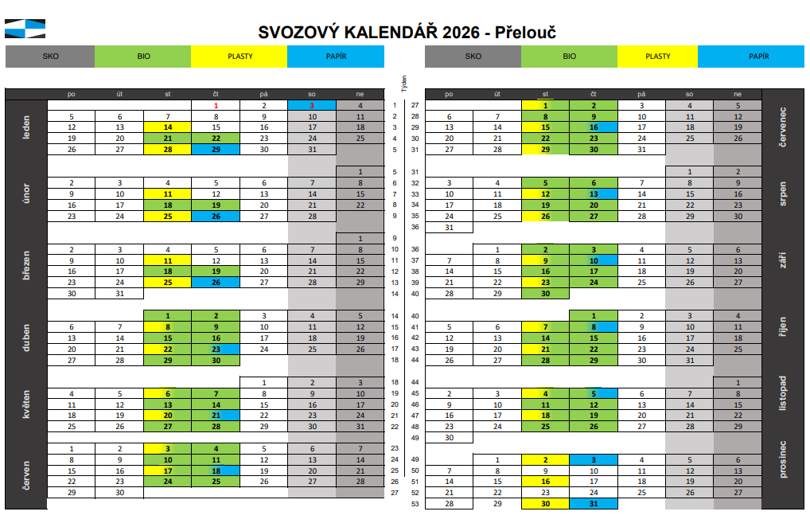
BIO - leden až březen: středa 21.1., 18.2. a 18.3. se týkají místní části Tupesy
čtvrtek 22.1., 19.2. a 19.3. se týkají Přelouče a místních částí Mělice, Lohenice, Štěpánov, Klenovka, Lhota a Škudly
BYTOVÉ DOMY – kontejnery SKO ve středu
STANOVIŠTĚ TŘÍDĚNÉHO ODPADU:
PLASTY: 1.až 18. týden a 42. až 52. týden (zimní období): 2 x týdně; 19. až 41. týden (letní období): 3 x týdně (ve městě plus Lohenice, Štěpánov, Klenovka); V ulici Sportovní a u hotelu Fontána 3 x týdně v zimním období; 5x týdně v letním období
PAPÍR: celoročně: v liché týdny: úterý, pátek; sudé týdny: pondělí odpoledne, pátek. V ulici Sportovní a u hotelu Fontána 3 x týdně.
SKLO BÍLÉ I BAREVNÉ A KOVY: 1 x 4 týdnů
TEXTILNÍ ODPAD A TUKY: 1x 8 týdnů

OBDOBÍ | OBLAST | ČETNOST SVOZU | SVOZOVÝ DEN
celoročně | Sídliště – 1100l | 1 x 7 dní | STŘEDA
1.1. - 30.4. | Klenovka, Štěpánov | 1 x 14 dní | ÚTERÝ LICHÝ TÝDEN
1.1. - 30.4. | Tupesy, Přelouč RD - město | 1 x 14 dní | STŘEDA LICHÝ TÝDEN
1.1. - 30.4. | Lhota, Škudly, Přelouč RD - město | 1 x 14 dní | ČTVRTEK LICHÝ TÝDEN
1.1. - 30.4. | Lohenice, Mělice, podnikatelé ze středy sudé* | 1 x 14 dní | ČTVRTEK SUDÝ TÝDEN
1.5. – 31.8. | Klenovka, Štěpánov | 1 x 7 dní | ÚTERÝ
1.5. – 31.8. | Tupesy, Přelouč RD - město | 1 x 7 dní | STŘEDA
1.5. – 31.8. | Lhota, Škudly, Přelouč RD - město | 1 x 7 dní | ČTVRTEK
1.5. – 31.8. | Lohenice, Mělice, podnikatelé ze středy sudé* | 1 x 7 dní | ČTVRTEK
1.9. – 31.12. | Klenovka, Štěpánov | 1 x 14 dní | ÚTERÝ LICHÝ TÝDEN
1.9. – 31.12. | Tupesy, Přelouč RD - město | 1 x 14 dní | STŘEDA LICHÝ TÝDEN
1.9. – 31.12. | Lhota, Škudly, Přelouč RD - město | 1 x 14 dní | ČTVRTEK LICHÝ TÝDEN
1.9. – 31.12. | Lohenice, Mělice, podnikatelé ze středy sudé* | 1 x 14 dní | ČTVRTEK SUDÝ TÝDEN
Frekvence svozu SKO od rodinných domů 1 x 14 dní – viz tabulka:

Upozorňujeme, že svozové dny jsou pro dané lokality stále zachovány, pouze je nutné rozlišit lichý a sudý týden svážení SKO. Výjimku tvoří svoz směsného komunálního odpadu pro PODNIKATELE.

Jak, co a kam třídíme?
Do žlutého kontejneru a žluté popelnice…
odkládejte PET láhve od nápojů (prosím, nezapomeňte je sešlápnout!), kelímky, sáčky, fólie, výrobky a obaly z plastů, obalový polystyrén (nikoliv stavební), nápojový karton, TETRAPAK. Prosím nevhazujte odpady z PVC, novodurové trubky, obaly od nebezpečných látek (např. od motorových olejů, chemikálií, barev apod.). Do žluté popelnice je možné odložit i nápojové plechovky.
Do modrého kontejneru a modré popelnice…
odkládejte papírové obaly, noviny, časopisy, kancelářský papír, reklamní letáky, knihy, sešity, krabice, lepenku, kartón apod. Prosím, nevhazujte mokrý, mastný nebo jinak znečištěný papír, uhlový a voskovaný papír, použité plenky a hygienické potřeby.
Do zeleného nebo bílého zvonu…
vhazujte lahve od nápojů, skleněné nádoby, zavařovací sklenice, skleněné střepy – tabulové sklo. V našem městě se třídí zvlášť barevné a zvlášť čiré sklo, proto barevné sklo vhoďte do zeleného zvonu a čiré sklo do bílého zvonu. Prosím nevhazujte keramiku, porcelán, autosklo, drátěné sklo a zrcadla. Demižóny, sklenice a sklo větších rozměrů neodkládejte na zem, ale předejte ve sběrném dvoře.
Do červeného kontejneru…
odkládejte malá elektrozařízení, např. klávesnice, kalkulačky, mobilní telefony apod., ale i drobné kuchyňské elektrozařízení. Rozměr otvoru pro vhození je 30 x 50 cm, což odpovídá standardní velikosti počítače. Je zde rovněž otvor pro vhození použitých baterií. Červené kontejnery jsou umístěny na stanovištích u Tesca, u hotelu Fontána, v ulici Obránců míru (za obchodem), Edvarda Beneše, Jiráskova (COOP), Pražská (AMIPA), Foersterova (u haly), Studentská (u trafostanice), Pardubická (u věžáku), Jana Dítěte, Hálkova, Riegrova a Palackého (naproti chovatelům).
Do bílého kontejneru…
odkládejte použitý nepotřebný textil, který je možné ještě využít, tedy oblečení, ložní prádlo, bytové textilie, ručníky, ubrusy, párovou obuv, kabelky, tašky, textilní hračky apod. Do kontejnerů však nepatří koberce, matrace, netextilní materiály, molitan, impregnované textilie, mokré a silně znečištěné textilie. Textil je třeba vhazovat ZABALENÝ např. v igelitových taškách, aby nedošlo k jeho navlhnutí a znehodnocení.
Do bílého zvonu…
odkládejte použitý nepotřebný textil, který již není možné znovu využít. Patří sem oděvy, ručníky, záclony, ložní prádlo, látky, ubrusy, deky, znečištěný a potrhaný textil, obuv, kabelky, hračky. Do nádoby nepatří vlhký textil, matrace, molitan, koberce
Do šedého zvonu…
odkládejte kovové obaly, tj. nápojové plechovky, prázdné konzervy od potravin, prázdné zvířecí konzervy, kovové uzávěry a hliníková víčka od nápojů, jogurtů atd. Do nádoby však nepatří kovové nádoby od kosmetiky a jiných sprejů, kovové obaly od barev, benzínu, motorových olejů atd. Šedé kontejnery na kovy jsou umístěny na stanovištích u Tesca, u hotelu Fontána, Jiráskova u COOP, ČSA u úřadu, Studentská u trafostanice, Foersterova (u haly), Obránců míru (za obchodem), Studentská (u bytovek), Pardubická (věžák u benziny), Přemyslova, Palackého (naproti chovatelům), Veverkova, Jana Dítěte, roh Smetanova x Obránců míru, Pražská (AMIPA), Edvarda Beneše, Hálkova a místní části.
Do černé 240 l popelnice pro sběr jedlého oleje a tuku…
odkládejte jedlý olej a tuk V PEVNĚ UZAVŘENÝCH PET LAHVÍCH. Označené nádoby jsou umístěny na stanovištích tříděného odpadu po městě a místních částech.
Do hnědé popelnice…
odkládejte bioodpad z domácností a zahrádek rostlinného původu: např. uvadlé květiny, části rostlin, tráva, listí, zbytky z ovoce zeleniny, čajové sáčky, kávová sedlina, obiloviny, popel ze spalování dřeva, dřevní štěpky apod. Na víko hnědé popelnice můžete v den svozu umístit uzavřenou plastovou nádobu s jedlým olejem a tukem. Prosím nevhazujte bioodpad živočišného původu.
Na sběrný dvůr…
Poplatníci místního poplatku za odpad v Přelouči bezplatně na základě prokázání trvalého pobytu (po předložení občanského průkazu) zde mohou odložit velkoobjemový odpad (koberce, linolea, nábytek apod.), nebezpečný odpad (barvy, obaly od barev, oleje, baterie, léky apod.). Pneumatiky NE! Dále je zde možné odložit i využitelné složky odpadů – textil, papír, plasty, sklo, tetrapak, bioodpad, jedlý olej a kovy (prosíme občany, aby k tomu v co největší míře využívali kontejnery na stanovištích tříděného odpadu nebo barevných popelnic). Za poplatek 100 Kč/100 kg zde občané mohou odložit v menším množství stavební suť a za 1800 Kč/100 kg stavební polystyren pocházející z rekonstrukcí bytů a rodinných domů. Bližší informace občanům poskytneme na tel. 493 646 411 (SOP a.s.) nebo 466 094 232, 739 048 287 (MěÚ Přelouč).
Provozní doba sběrného dvora (Pardubická 1630) tel: +420 493 646 411 sop@mariuspedersen.cz :
pondělí: 15 - 19 hod. čtvrtek : 15 - 19 hod.
úterý: 15 - 19 hod. pátek : 15 - 19 hod.
středa: 08 - 12 hod. sobota : 08 - 12 hod.
Na místo zpětného odběru použitého elektrozařízení…
Ve sběrném dvoře je zřízeno i místo zpětného odběru použitého elektrozařízení (např. lednice, mrazáky, pračky, sušičky, myčky, sporáky, trouby, bojlery, ventilátory, vysavače, šicí a pletací stroje, žehličky, topinkovače, fritovací hrnce, fény, holicí strojky, hodiny, počítače, monitory, kalkulačky, telefony, faxy, záznamníky, mobilní telefony, rádia, televize, videa, zářivky, osvětlovací zařízení, vrtačky, pily, brusky, sekačky apod.). Drobné elektro a baterie, dále použité kompaktní a lineární trubicové zářivky (do délky 40 cm), výbojky a LED světelné zdroje lze odložit do e-boxu nebo malé sběrné nádoby v budově městského úřadu, a to ve 4. patře na chodbě u kanceláře odboru životního prostředí. Místem zpětného odběru jsou i červené stacionární kontejnery a mobilní svozy v místních částech.
Na místo sběru použitých cartridgí a tonerů…
Sběrný box pro předání k recyklaci je umístěn v budově městského úřadu, a to ve čtvrtém poschodí před kanceláří Odboru životního prostředí. Do sběrného boxu se tyto použité tonery a cartridge vkládají buď ve vzduchovém obalu, v igelitovém sáčku nebo jinak zabalené, aby nedošlo k jejich poškození. Myslete ekologicky a přineste použité cartridge a tonery do sběrného boxu.
Do sběren a výkupen…
Lze odevzdat papír a kovy. Pozor od fyzických osob nelze vykupovat odpad mající charakter uměleckého díla, pietního nebo bohoslužebného předmětu, průmyslového strojního zařízení, obecně prospěšného zařízení nebo jejich částí (např. zařízení pro hromadnou dopravu, dopravního značení, součásti nebo příslušenství veřejného prostranství a pozemních komunikací a energetické, vodárenské nebo kanalizační zařízení), dále části elektrického a elektronického zařízení, baterií a akumulátorů.
Na místo zpětného odběru pneumatik…
Odevzdávejte použité pneumatiky. Z důvodu zavedení zpětného odběru pneumatik není možné pneumatiky odevzdat ve sběrném dvoře. Aktuální seznam míst zpětného odběru pneumatik naleznete na stránkách kolektivního systému ELTMA. V Přelouči jsou k dnešnímu dni registrovaná tato místa zpětného odběru:
PROFI AUTO CZ, Pardubická 1517; AVIA Motors s.r.o., Tovární 1553; Radek Myslivec, Chrudimská 1574; David Kubát, Sportovní 778; Dola Moto, Štěpánov 25, Přelouč; Václav Nekvapil, Pardubická 1586 (viz. https://www.mzp.cz/cz/odber_pneu).

K řádnému užívání barevných popelnic je třeba dodržovat několik zásad a doporučení: Nádobu označit příslušnou nálepkou s označením odpadu, chránit ji před poškozením, ztrátou či zničením. Pokud i přesto dojde u nádoby nebo její části ke zničení, resp. způsobení vady, která brání jejímu dalšímu řádnému užívání, je třeba tuto nádobu vrátit čistou na Technické služby města Přelouče (TS), kde bude poskytnuta výměnou nádoba jiná. V případě zcizení nádoby je nutné nahlásit tuto událost na PČR; po předložení závěru prošetření ze strany PČR (třeba odevzdat alespoň kopii tohoto vyrozumění) bude poskytnuta nová nádoba.
Při změně vlastníka nemovitosti nebo odstěhování, v případě, že nádoba zůstává u nového vlastníka, je nutné tuto změnu nahlásit na OŽP MěÚ Přelouč; v případě nezájmu nového vlastníka o nádoby tyto vrátit do TS. Výdej nádob v areálu TS pondělí až pátek od 8 do 11 hodin a v pondělí a středu navíc ještě od 13 do 16 hodin.
Do prohlubně u víka hnědé, černé, žluté a modré popelnice u rodinných domů je možné umístit uzavřenou PET lahev s použitým jedlým olejem, kterou posádka sveze. V případě, že nesveze (byla již naplněna kapacita bedýnky), dát lahev na další popelnici při dalším svozu odpadu.
Aktualizace leden 2026

